МОЛОДЁЖНАЯ ГАЗЕТА ШАТРОВСКОГО РАЙОНА | 
МОЛОДЁЖНАЯ ГАЗЕТА ШАТРОВСКОГО РАЙОНА | Выпуск № 19  Январь  2013 г.  Тираж: 40 экз.

Новости из школ
Эхо новогодних праздников
Кондинская школа
26 декабря 2012 года, обучающийся 6 класса Шарапов Илья побывал на Общероссийской Новогодней ёлке в Кремле.
“До Москвы мы доехали спецпоездом «Зауралье», всего от Курганской области на ёлку поехало 40 детей. Я попал в группу детей железнодорожников. Приехали в Москву мы очень рано в 4 часа утра по московскому времени. Очень долго размещались в гостинице, потому что на Президентскую ёлку прибыло 5 с половиной тысяч детей со всей России! Затем нас ждала экскурсия по Москве, и поездка в Центральный Московский цирк, там было очень здорово, чтобы все описать дня не хватит. И вот, наконец, наступил долгожданный день! Мы прибыли в Кремль! Елка проходила на трех этажах .Президента, к сожалению, мы не увидели он отбыл с визитом в Индию, зато у нас был настоящий Дед Мороз из Велилкого Устюга! И, конечно, новогоднее световое представление и...ПОДАРКИ! Всего подарка было три, Дед Мороз с конфетами и 2 жестяных коробки с надписью «Подарок президента Российской Федерации» В этом году Новогодней елке в Кремле исполнилось 50 лет. В Кремле очень красиво! Нам разрешали фотографировать, но у меня сломался фотоаппарат и я не смог сфотографировать ничего! По Красной Площади мы ходили мало, потому что лил проливной дождь и там идет ремонт. Погода в Москве вообще непредсказуемая! Очень сыро, то дождь, то снег. От ёлки в Кремле у меня осталось очень много неописуемых впечатлений, было весело и интересно! И еще мне очень понравилось в Московском зоопарке! Я в зоопарке никогда не был, и вдруг сразу попал в Московский зоопарк, там столько животных, слон такой огромный, а крокодилы очень красивые, но опасные. Поездка в Москву останется навсегда в моей памяти, потому что такой шанс выпадает немногим, я очень рад, что такая удача выпала именно мне. Жаль, что это может быть только один раз в жизни! Я бы хотел ещё раз попасть на Ёлку в Кремль! Хочется сказать большое спасибо работникам Шатровского КСЦОН за организацию моей поездки.
АЛЕКСАНДРА ХРЕБТОВА,
юнкор школьной газеты «Паутинка»
Кызылбаевская школа
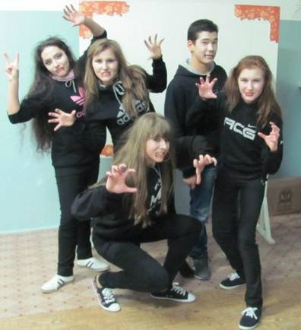
Новогодний карнавал — это необычный школьный праздник. Он должен пройти так, чтобы каждый участник почувствовал себя, как в сказочной стране, поверил в существование чудес. В декабре в Кызылбаевской школе старшеклассники смогли окунуться в сказку. Все присутствующие были в карнавальных костюмах, включая учителей. После концерта ребят ждала новогодняя дискотека.

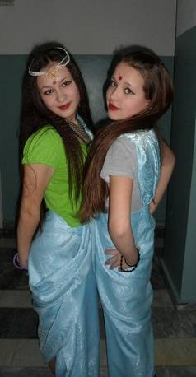

Педагог-организатор
в кругу своих учениц
8 класс «Индийский танец» 10 класс «Танец ночных вампиров»

